МИНИСТЕРСТВО НАУКИ И ВЫСШЕГО ОБРАЗОВАНИЯ
РОССИЙСКОЙ ФЕДЕРАЦИИ
ФЕДЕРАЛЬНОЕ ГОСУДАРСТВЕННОЕ БЮДЖЕТНОЕ ОБРАЗОВАТЕЛЬНОЕ УЧРЕЖДЕНИЕ ВЫСШЕГО ПРОФЕССИОНАЛЬНОГО ОБРАЗОВАНИЯ
«РОССИЙСКИЙ ГОСУДАРСТВЕННЫЙ
ПЕДАГОГИЧЕСКИЙ УНИВЕРСИТЕТ им. А. И. ГЕРЦЕНА»
Институт информационных технологий и технологического образования
Кафедра компьютерные технологии и электронного обучения
Основная профессиональная образовательная программа
Направление подготовки 09.03.01 Информатика и вычислительная техника
Направленность (профиль) «Технологии разработки программного обеспечения»
форма обучения - очная

КУРСОВАЯ РАБОТА
по дисциплине: «Технологии компьютерного моделирования»
«Распознавание текста»

Автор работы студент 2 курса
2 группы
_____________ Р.М. Суворов
Руководитель:
_____________ Е.З. Власова
«__» ____________ 2024 г

Санкт Петербург
2024

Оглавление:

Оглавление: 2
Введение: 3
1. Распознавание текста 4
2. Реализация решения 5
2.1 Реализация логики 5
2.2 Реализация Решения 6
3. Заключение 9
Список литературы 10

Введение:

В современном мире распознавание текста играет ключевую роль во многих областях, включая сканирование документов, системы безопасности, исследования в области искусственного интеллекта и многое другое. Целью данного исследования является изучение и реализация метода распознавания текста с использованием технологий компьютерного моделирования. Это поможет понять основные принципы работы систем распознавания текста и применить полученные знания на практике для создания эффективных решений.
Задачи:
- Проанализировать литературу по теме, чтобы составить обзор существующих методов и подходов к распознаванию текста.
- Рассмотреть математическую модель,
- С использованием языка программирования Python реализовать алгоритмы распознавания текста на основе полученных знаний. Это позволит провести вычисления и анализ результатов.
- Сделать выводы о применимости и эффективности разработанных методов распознавания текста и определить возможные направления для дальнейших исследований.

Распознавание текста

Распознавание текста - это процесс автоматического определения содержания или категории текстовых данных с помощью компьютерных алгоритмов. Он может включать в себя различные методы анализа, такие как обработка естественного языка, машинное обучение и статистические модели. Распознавание текста широко применяется в таких областях, как поисковые системы, автоматическая обработка документов и многое другое.
В данной работе мы будем использовать метод евклидова расстояния. Распознавание текста по фото - это метод классификации или распознавания, основанный на анализе изображений, содержащих текстовую информацию. В этом методе изображение с текстом представляется как вектор, в котором каждая компонента соответствует некоторому признаку или характеристике изображения, например, интенсивности пикселей или форме символов.
Идея заключается в следующем: каждое изображение с текстом анализируется с помощью алгоритмов компьютерного зрения для извлечения текстовой информации. Затем этот текст преобразуется в числовой вектор, который может быть использован для классификации или распознавания.
Хотя метод распознавания текста по фото требует дополнительной обработки изображений и может сталкиваться с проблемами, такими как шум или неправильное распознавание символов, он широко используется в таких областях, как оптическое распознавание символов (OCR), считывание номеров автомобилей, а также в приложениях для мобильных устройств.

Реализация решения

2.1 Реализация логики:

Подготовка данных (build.py):
- Изображения из папки letters разбиваются на квадраты размером 32x32 пикселя.
- Каждый квадрат преобразуется в массив пикселей в оттенках серого.
- Для каждого пикселя вычисляется среднее значение.
- Полученные средние значения записываются в файл res.csv, который содержит информацию о средних значениях пикселей для каждого символа.

Распознавание текста (main.py):
- Входное изображение разбивается на отдельные символы.
- Для каждого символа извлекается массив пикселей.
- Вычисляется евклидово расстояние между массивом пикселей символа и эталонными массивами из файла res.csv по формуле

$d=\sqrt{\sum_{i=1}^{n}{}{(x_{i}-y_{i})}^{2}}$ .
Формула. 1 (Евклидово расстояние)

- По минимальному расстоянию определяется наиболее похожий символ для каждого изображенного символа.
- Формируется распознанный текст на основе найденных символов.

2.2 Реализация программы

Для реализации проекта была разработана программа на языке Python с использованием следующих библиотек:
Pillow — для обработки изображений,
csv — для работы с файлами формата CSV,
os — для взаимодействия с операционной системой.
Ссылка на Github репозиторий с кодом программы: https://github.com/webbsalad/text_recognition/tree/main

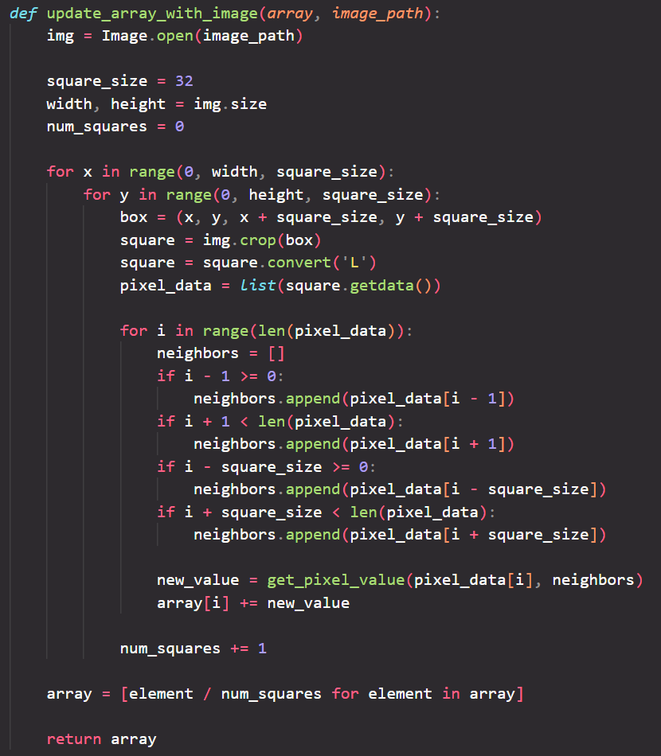
Рисунок. 1 (Обновления массива значениями пикселей build.py)

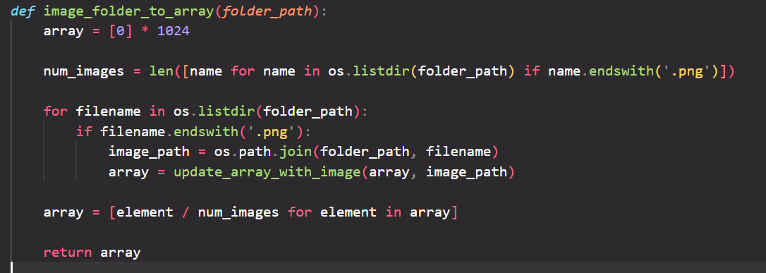
Рисунок. 2 (Преобразования изображений в папке в массив build.py)

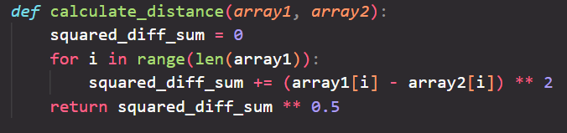
Рисунок. 3 (Расчет расстояния между массивами)

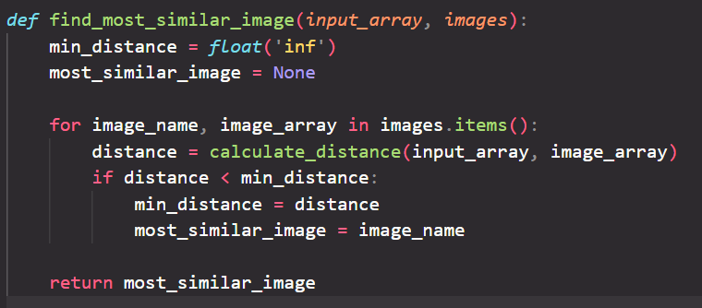
Рисунок. 4 (Поиск самого похожего изображения)

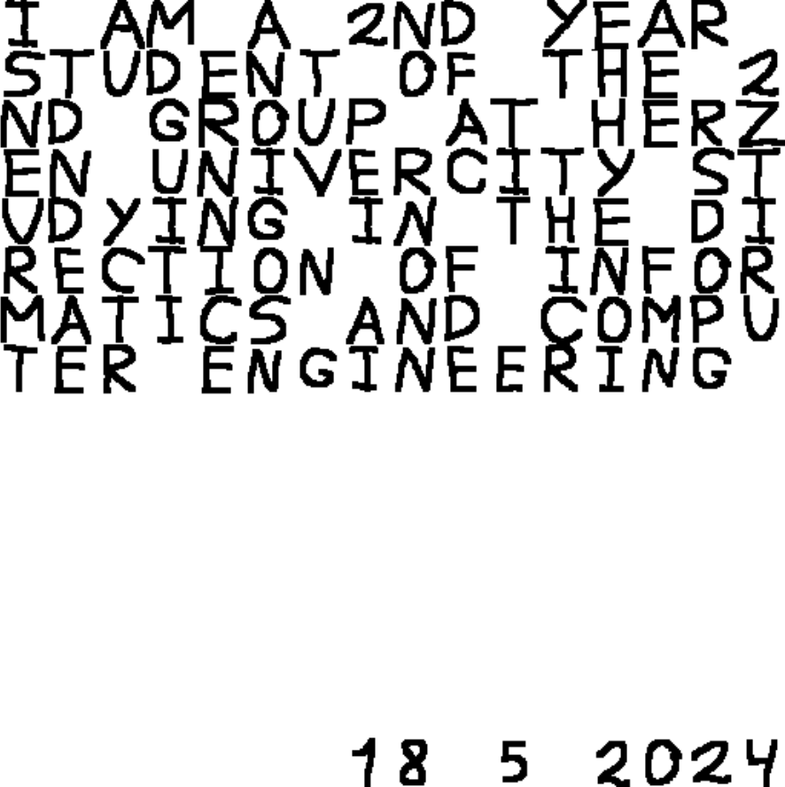
Рисунок. 5 (Введенные данные test.png)

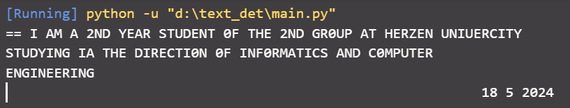
Рисунок. 6 (Результат работы программы)

В данном случае тестовый пример состоит из 113 символов, программа допускает 2 ошибки что означает что точность программы равна $\frac{113-2}{113}∗100≈98\%.$
Ответ программы верный на 98%. Это показывает высокую точность разработанного алгоритма распознавания текста и подтверждает эффективность использованных методов. В дальнейшем возможно совершенствование алгоритмов для повышения точности и расширение их применения на более сложные задачи распознавания текста.

3. Заключение:

В ходе выполнения курсовой работы были изучены и решены следующие задачи:
- Изучена тема распознавания текста, включая основные методы и подходы.
- Рассмотрена математическая модель распознавания текста.
- С использованием языка программирования Python реализованы алгоритмы распознавания текста, проведены вычисления и анализ результатов.
- Сделаны выводы о эффективности разработанных методов распознавания текста и определены возможные направления для дальнейших исследований благодаря полученному результату приближенному к оптимальным показателям.

Список литературы
1) Pillow: сайт. - 2022. - URL: https://pillow.readthedocs.io/en/stable/ (дата обращения: 20.05.2024)
2) Wikipedia.org: сайт. - 2012. - URL: https://ru.wikipedia.org/wiki/Евклидова_метрика (дата обращения: 20.05.2024)
3) Python Documentation: сайт. - 2023. - URL: https://docs.python.org/3/library/csv.html (дата обращения: 20.05.2024)
4) Habr: сайт. - 2024. - URL: https://habr.com/ru/articles/ (дата обращения: 20.05.2024)
5) Python.org: сайт. - 2024. - URL: https://www.python.org/ (дата обращения: 20.05.2024)
6) Visual Studio Code Documentation: сайт. - 2024. - URL: https://code.visualstudio.com/docs (дата обращения: 20.05.2024)
7) Microsoft Learn: сайт. - 2024. - URL: https://learn.microsoft.com/ (дата обращения: 20.05.2024)
8) GitHub: сайт. - год не указан. - URL: https://github.com/ (дата обращения: 20.05.2024)
9) Английский алфавит в Википедии: сайт. - 2012. - URL: https://ru.wikipedia.org/wiki/английский_алфавит/ (дата обращения: 20.05.2024)
10) GitHub: сайт. - год не указан. - URL: https://pillow.readthedocs.io/en/stable/reference/Image.html (дата обращения: 20.05.2024)

